«Логоритмическая ритмика для детей с речевыми нарушениями»
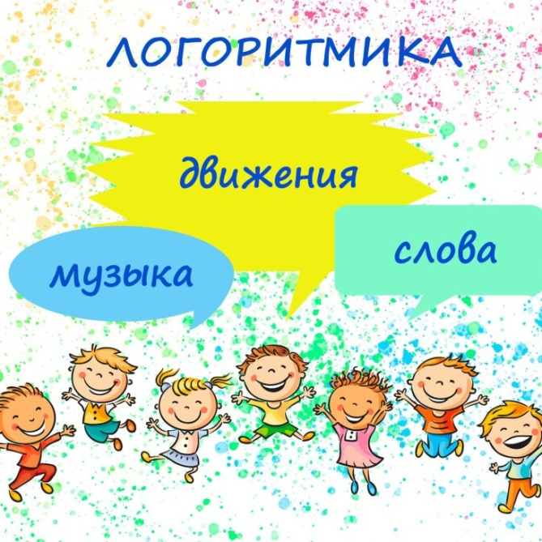 | Логоритмика – одно из направлений логопедической работы по преодолению речевых дефектов. Она представляет собой комплекс упражнений, выполняемых под музыкальное сопровождение. Логоритмика направлена на развитие темпоритмической стороны речи и моторной сферы.  У детей с речевыми расстройствами нарушены чувство ритма и моторная сфера. Поэтому проведение логопедической ритмики детям с нарушениями речи – одно из обязательных направлений в коррекционной работе. Ритм в логопедии - это возможность не только услышать, но и повторить за взрослым последовательность движений за определенный промежуток времени.
Логоритмическое занятие включает в себя следующие элементы:
- Пальчиковая гимнастика, песни и стихи, сопровождаемые движением рук.
Развитие мелкой моторики, плавности и выразительности речи, речевого слуха и
речевой памяти.
- Музыкальные и музыкально-ритмические игры с музыкальными инструментами.
Развитие речи, внимания, умения ориентироваться в пространстве. Развитие чувства ритма.
- Логопедическая (артикуляционная) гимнастика, вокально-артикуляционные упражнения.Укрепление мышц органов артикуляции, развитие их подвижности. Развитие певческих данных.
- Чистоговорки для автоматизации идифференциации звуков, фонопедические упражнения. Коррекция звукопроизношения, укрепление гортани и привитие
навыков речевого дыхания.
- Упражнения на развитие общей моторики, соответствующие возрастным особенностям. Развитие мышечно-двигательной и координационной сферы.

Чтобы занятие было эффективным, оно должно быть регулярным. Сочетание движений и речевых упражнений позволяет проводить параллельную работу в нескольких направлениях:
Речевой материал следует подбирать, исходя из возрастных и индивидуальных особенностей ребенка.

Описание «Веселой логоритмики»
Одной из самых популярных методик в данной области является комплекс, разработанный Сергеем и Екатериной Железновыми. Упражнения представляют собой сочетание музыки и логопедических распевок. Авторы рекомендуют проводить занятия 3–4 раза в неделю по 15–20 минут.
Начинают урок с ходьбы и бега под музыкальный аккомпанемент. Затем выполняют несколько упражнений на развитие моторной сферы. Завершающий этап – речевые упражнения и распевание, которые лучше дополнить пальчиковой гимнастикой («Зайка», «Коза», «Воробей», «Синица» и др.).
На первых уроках ребенка знакомят с игровым материалом: он прослушивает фонограмму и повторяет движения вслед за взрослым. После нескольких уроков логопед делает акцент на качестве выполняемых движений.
На завершающем этапе ребенку предлагают придумать свои движения под музыкальную дорожку. Чтобы логоритмические уроки были эффективными, взрослый должен принимать активное участие. Во время занятий нужно использовать наглядный материал.
Важно! Когда ребенок освоит движения, их заменяют новыми, более сложными.

Особенности автоматизации звука в слогах
Логопедические распевки для неговорящих детей – один из эффективных способов закрепления фонемы в слогах. Кроме коррекции звукопроизношения, параллельно проводят работу над интонационным оформлением и речевым дыханием. Складовые распевки благотворно влияют на артикуляционную моторику. Речевые упражнения следует сопровождать пальчиковой гимнастикой.
Проводить такие распевки с детьми нужно с раннего возраста. Взрослый может помочь повторить движения, а занятия проходят в комфортном для малыша темпе. Дети постарше выполняют все действия самостоятельно. Это хлопки в ладоши, отстукивание определенного ритмического рисунка.
Им можно предложить задание на «чтение» слогов: услышав и пропевая определенный слог, ребенок одновременно стучит карточкой со слогом. Или можно провести это задание в виде настольной игры. Все чистоговорки проговаривают под музыку. Мелодии – простые, поэтому дети могут их проигрывать самостоятельно с опорой на ноты. Пение развивает просодическую сторону речи, чувство ритма и формирует межполушарные связи головного мозга.

Особенности работы с детьми 3–4 лет
В этот период речь характеризуется сформированностью следующих групп звуков:
- губно-губных (Б,П, М, Бь, Пь,Мь);
- губно-зубных (В, Вь, Ф, Фь);
- заднеязычных (Г, К, Х);
- переднеязычных (Д,Т,Н,З,С и соответствующие мягкие , также Ц ).
Ребенок начинает осваивать произношение свистящих и шипящих. У детей с речевыми нарушениями может быть нарушено произношение этих групп звуков.
Примеры логопедических распевок для детей 3–4 лет для звуков раннего онтогенеза:
- ВА-ВА-ВА – вот моя голова;
- ХО-ХО-ХО – держимся за ухо;
- ГИ-ГИ-ГИ – на лужок скорей беги;
- КИ-КИ-КИ – поднимаем руки.
Примеры пропевок для коррекции звукопроизношения:
- ЗУ-ЗУ-ЗУ – я привел домой козу;
- СА-СА-СА – полосатая оса.
- ШИ-ШИ-ШИ – зашумели камыши
- ЖУ-ЖУ-ЖУ – жука я покажу;
- РО-РО-РО – стоит дырявое ведро;
- ЛУ-ЛУ-ЛУ – лежит кукла на полу;
Обратите внимание! Для большей эффективности обязательно применяют игрушки, картинки.
Важно! Следует помнить, что логопедические распевки – это лишь один из способов автоматизации и формирования просодики. Подобный вид работы является приоритетным у детей с заиканием. Это связано с особенностью дефекта: нарушением темпоритмической стороны речи. Логоритмика помогает ее скорректировать.

Эффективность занятий
- улучшение всей моторной сферы;
- коррекция звукопроизношения и фонетико-фонематических процессов;
- нормализация эмоционально-волевой сферы.
После занятий дети лучше координируют свои движения, ориентируются в пространстве; повышается качество дифференцированных движений пальчиковой моторики.
Речь становится выразительнее, улучшается дикция, а ее темп нормализуется. Автоматизация звуков проходит эффективнее. А правильно подобранное музыкальное сопровождение нормализует состояние нервной системы, что благоприятно сказывается на мозговой деятельности.

Материал подготовил
Учитель-логопед:
Трофимкина А.А.

